Приложение 1

**МЕТОДИЧЕСКОЕ ПОСОБИЕ**

**ПО РАБОТЕ В АВТОМАТИЗИРОВАННОЙ ИНФОРМАЦИОННОЙ СИСТЕМЕ «ЗАПИСИ АКТОВ ГРАЖДАНСКОГО СОСТОЯНИЯ РЕСПУБЛИКИ ТАТАРСТАН»**

Оглавление

**Перечень терминов и сокращений………………………………………... … 3**

1. **Работа по электронным заявлениям граждан, поступающим через Портал государственных и муниципальных услуг Республики Татарстан 4**

**2.** **Работа с модулем почты с использованием ЭЦП руководителя органа ЗАГС 13**

**3.** **Работа с модулем учета бланков свидетельств в АИС ЗАГС Республики Татарстан 20**

**Перечень терминов и сокращений**

|  |  |
| --- | --- |
| термин/  сокращение | Определение |
| РТ | Республика Татарстан |
| ЗАГС РТ | Управление записи актов гражданского состояния Кабинета Министров Республики Татарстан |
| АИС ЗАГС РТ | Автоматизированная информационная система Управления записи актов гражданского состояния Кабинета Министров Республики Татарстан |
| Портал | Портал государственных и муниципальных услуг Республики Татарстан |
| ЭЦП | Электронная цифровая подпись |
| ПГУ | Портал государственных и муниципальных услуг Республики Татарстан |

# Работа по электронным заявлениям граждан, поступающим через Портал государственных и муниципальных услуг Республики Татарстан

Для повышения комфортности, доступности и оперативности получения гражданами государственных услуг, предоставляемых отделами ЗАГС РТ, заявления на регистрацию заключения брака, рождения ребенка, смерти, расторжения брака, перемены имени, усыновления (удочерения) можно подавать через портал государственных услуг <https://uslugi.tatar.ru/zags> (См. Рис.1)

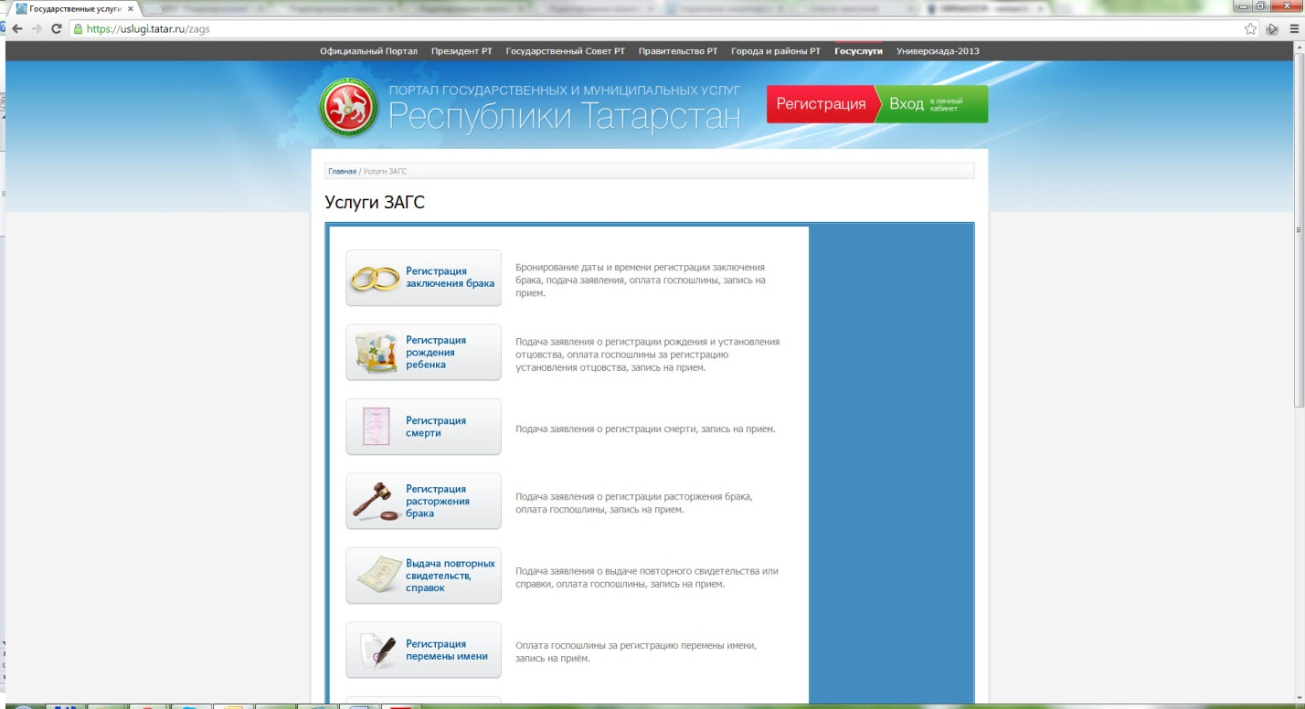

Рис.1 Портал государственных и муниципальных услуг Республики Татарстан

# Переход к списку заявлений в АИС ЗАГС РТ изображен на Рис.2. Заявления, поступившие с портала, выделены в списке заявлений АИС ЗАГС РТ красным цветом (См. Рис.3).

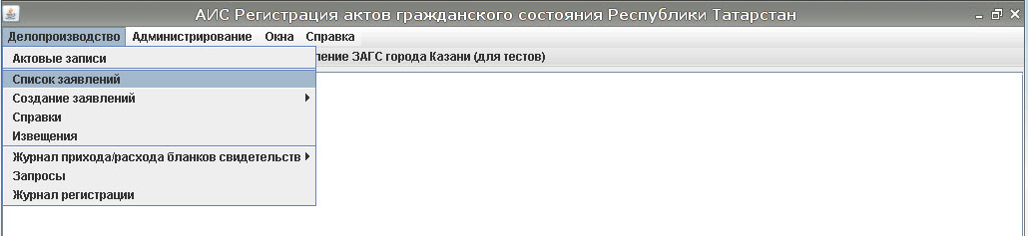Рис.2 Переход к списку заявлений

# Каждое заявление имеет уникальный номер и статус заявки (начальный статус: Принято на рассмотрение)

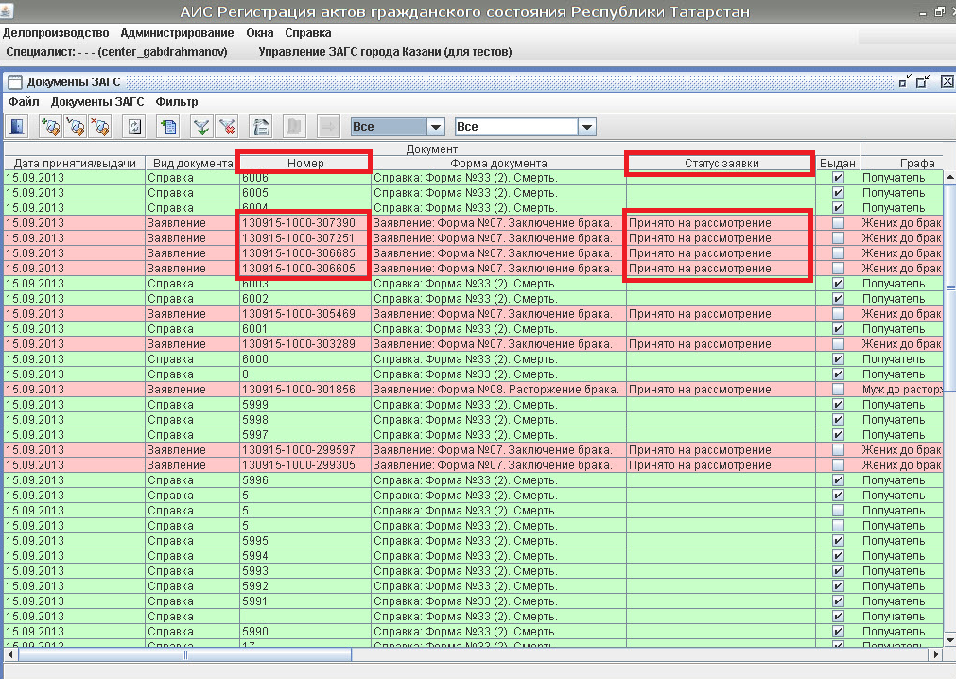

Рис.3 Список заявлений АИС ЗАГС РТ

# Сотрудник органа ЗАГС может просмотреть (редактировать заявление) и обработать заявку (перейти к заявке) (См. Рис.4).

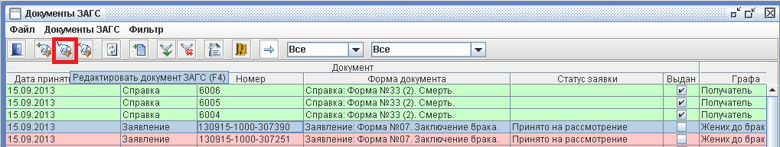

Рис.4 Переход к форме редактирования и обработки заявления

# Из формы редактирования заявления (См. Рис.5, Рис.6) можно распечатать заявление, повторно получить данные с портала.

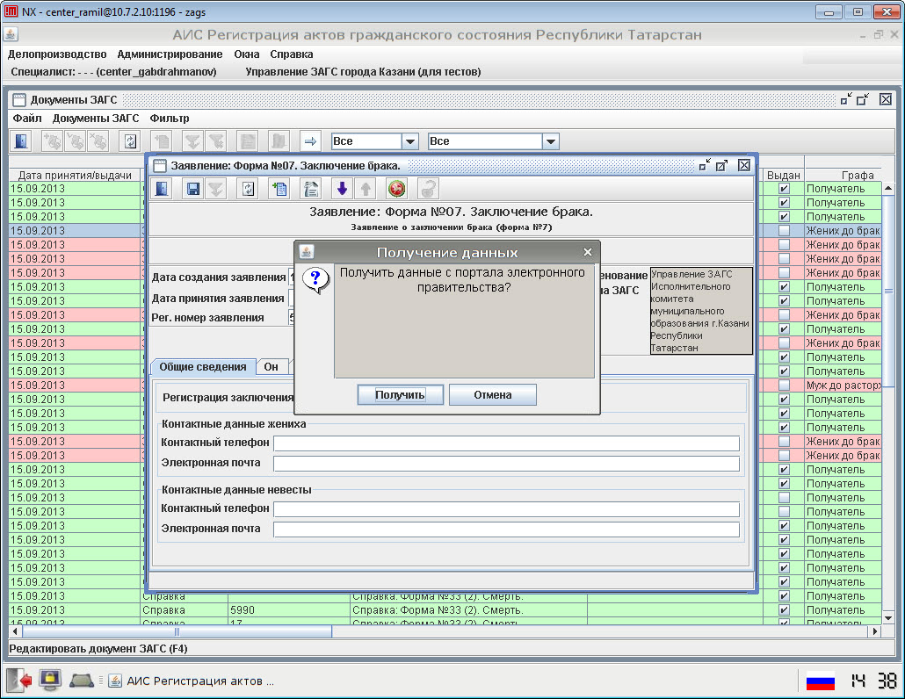

Рис.5 Форма подтверждения получения данных с портала

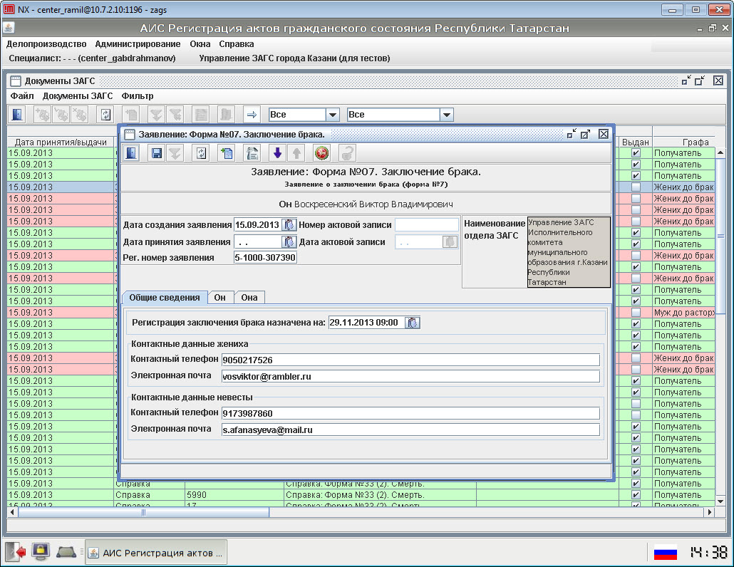

Рис.6 Форма просмотра и редактирования заявления

Заявление содержит контактные данные заявителя, что является удобным для связи с ним, в заявлении на регистрацию заключения брака также указывается дата и время заключения брака.

Имеется функция предварительного просмотра заявления, которая позволяет просмотреть и распечатать заявление (формат odt, См. Рис.7).

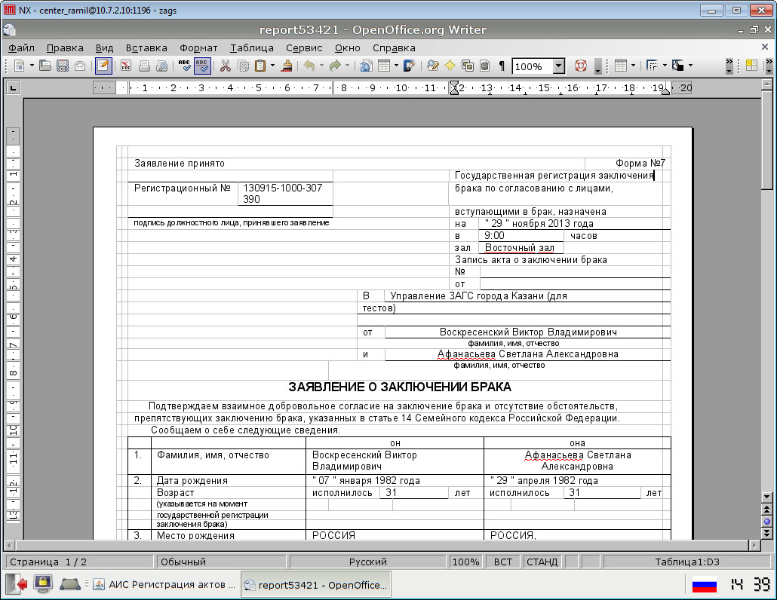

Рис.7 Печатная форма заявления

В случае, когда пользователь редактирует заявление, оно блокируется во избежание редактирования несколькими лицами. Если пользователь вышел из системы, не закрыв заявление, или произошел сбой, заявление остается заблокированным за данным пользователем. Для его разблокирования пользователю необходимо войти в систему, открыть заявление и нажать кнопку Разблокировать заявление.

На основе заявления можно создать актовую запись (См. Рис.8). При этом данные из заявления автоматически подставляются в соответствующие поля. Все обязательные для заполнения поля выделены жирным шрифтом. Данные, не соответствующие формату, выделяются красным цветом.

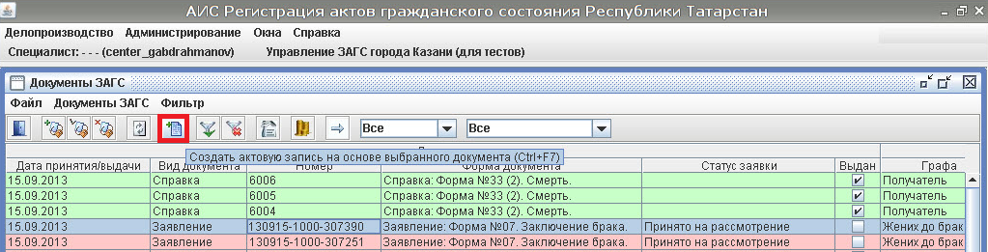

Рис.8 Создание актовой записи на основе заявления

Выделив заявление, можно просмотреть (См. Рис.9) и распечатать информацию о государственной пошлине (См. Рис.10).

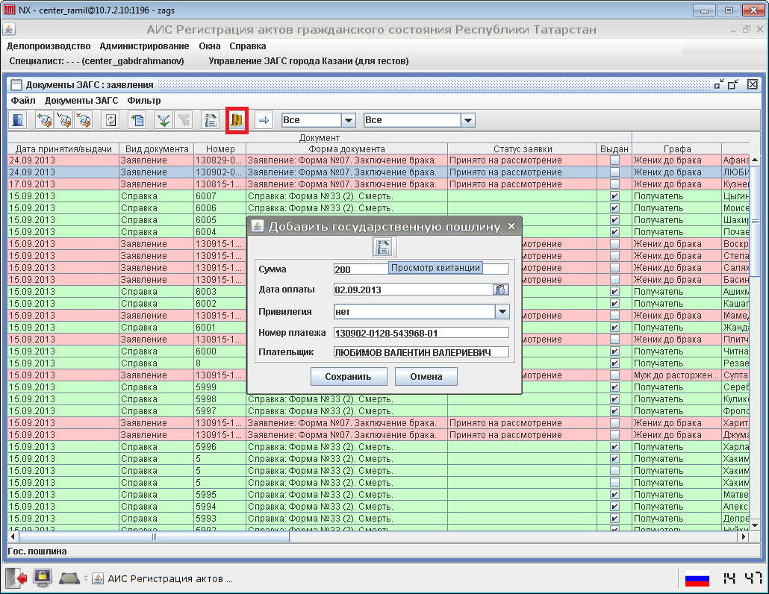

Рис.9 Форма для просмотра информации о государственной пошлине

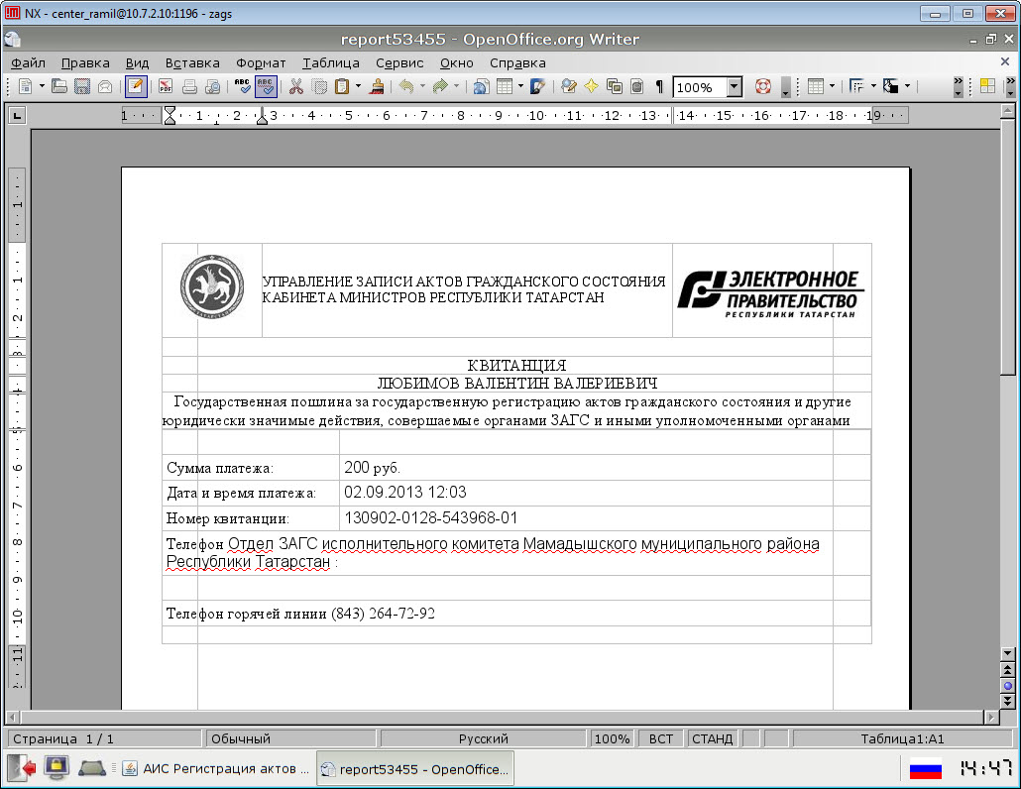

Рис.10 Печатная форма квитанции об оплате государственной пошлины

При обработке заявки (См. Рис.11) можно изменить статус заявления (решение по заявлению принято, отклонено, не хватает документов) и написать комментарий к решению.

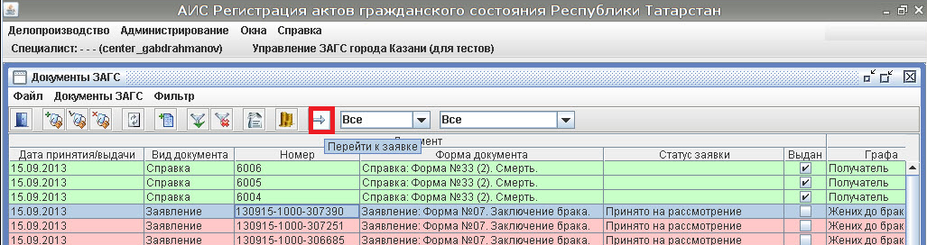

Рис.11 Переход к обработке заявки для смены статуса заявления и указания комментария

При этом статус заявления и комментарий сотрудника поступают в личный кабинет пользователя на портале.

В списке заявлений предусмотрен фильтр по заявкам ПГУ (номер заявки, статус заявки, дата подачи заявки, дата обслуживания, комментарий к статусу заявки). Можно вводить «*последние 5 цифр заявки». Данный фильтр позволяет найти заявление при обращении пользователя с указанием номера заявки (См. Рис.12).

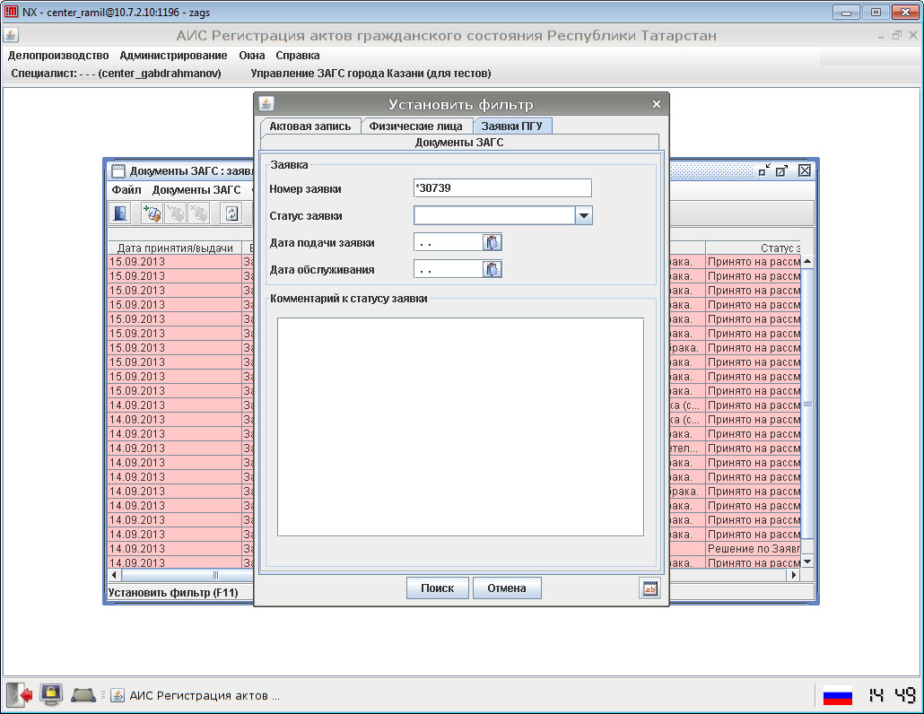

Рис.12 Фильтр по заявкам ПГУ

Для работы с журналом регистрации необходимо перейти по ссылке Делопроизводство – Журнал регистрации (См. Рис.13). Журнал регистрации позволяет просматривать забронированные даты (См. Рис.14).

Зеленым цветом выделяется время, забронированное сотрудниками органа ЗАГС, красным – бронирование с портала.

Можно просмотреть государственную пошлину, удалить заявление (освободить время).

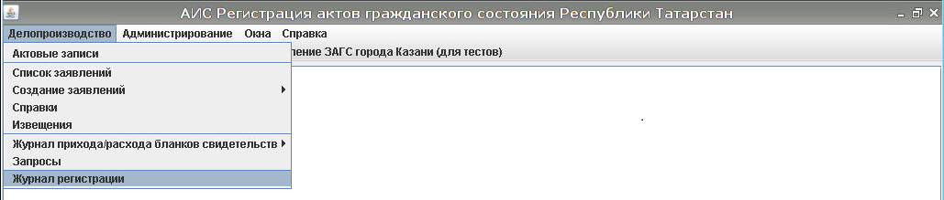

Рис.13 Переход к журналу регистрации

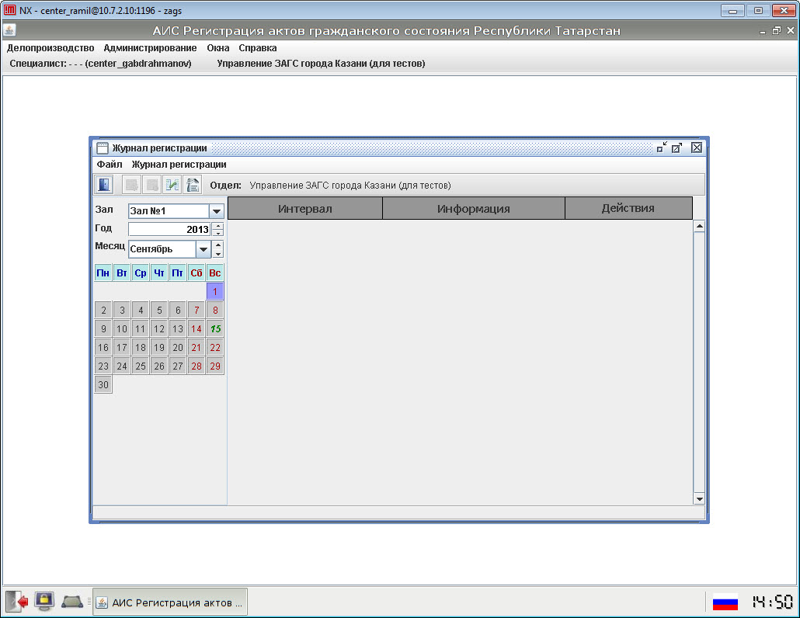

Рис.14 Журнал регистрации

1. **Работа с модулем почты с использованием ЭЦП руководителя органа ЗАГС**

Для работы с модулем почты необходимо перейти по ссылке Делопроизводство-Запросы (См. Рис.15).

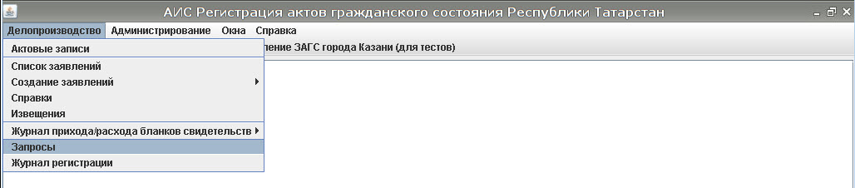Рис.15 Переход к модулю Запросы

Данный модуль используется для автоматизации процесса учета входящей и исходящей корреспонденции (См. Рис.16). Здесь регистрируются как входящие, так и исходящие запросы (полученные и направленные).

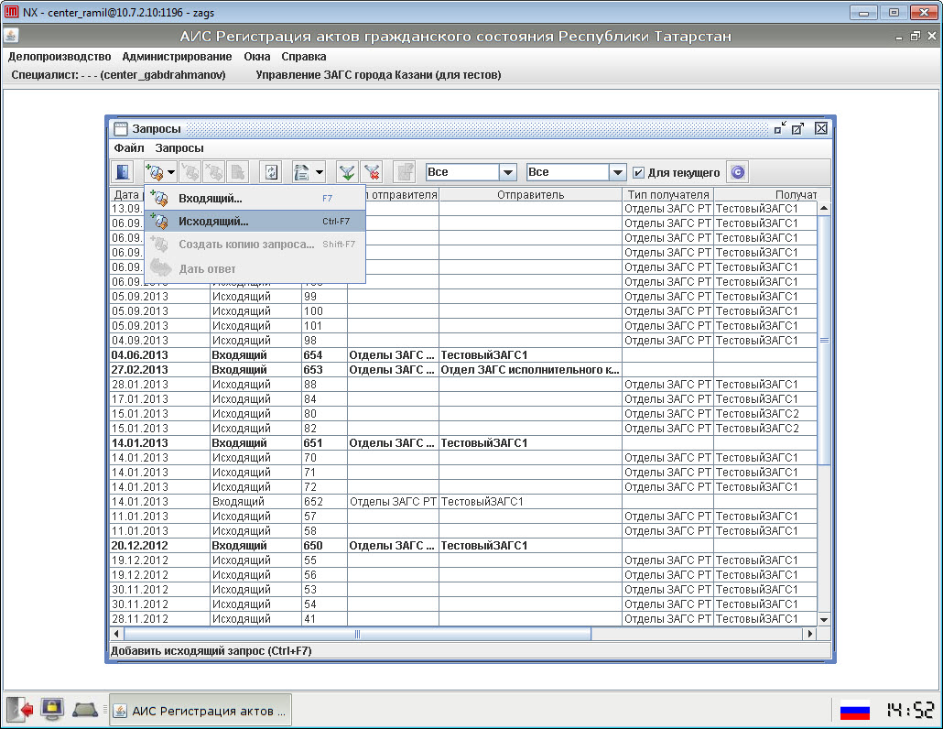

Рис.16 Список входящих и исходящих запросов отдела ЗАГС

Для формирования исходящего запроса (См. Рис.17) необходимо указать информацию о получателе (выбрать из списка: запрос между органами ЗАГС РТ, запрос физ.лицу, гос.учреждению, юр.лицу, предприятию), заполнить содержание запроса, прикрепить необходимые документы. Направление запроса физ.лицу, гос.учреждению и т.д. необходимо только в целях учета количества запросов и формирования последующей статистики.

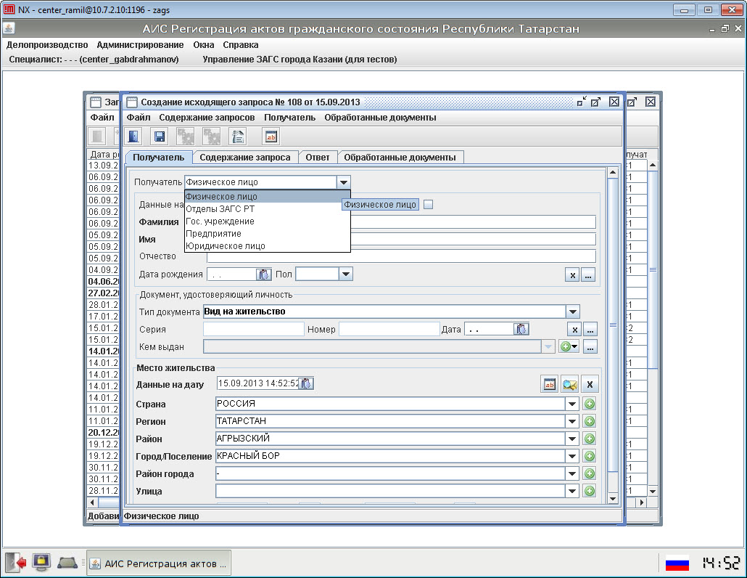

Рис.17 Формирование исходящего запроса. Выбор получателя.

Возможна отправка запросов следующих типов (См. Рис.18): выслать а/з (при этом указываются известные реквизиты а/з – вид, номер, дата, где была зарегистрирована, а/з и т.д.), выслать повторное свидетельство, выслать справку, произвести проверку данных (извещение об отсутствии чего-либо – а/з или свидетельства или просто об отсутствии информации). Также есть возможность ввода комментария в свободной форме для более точного описания целей запроса.

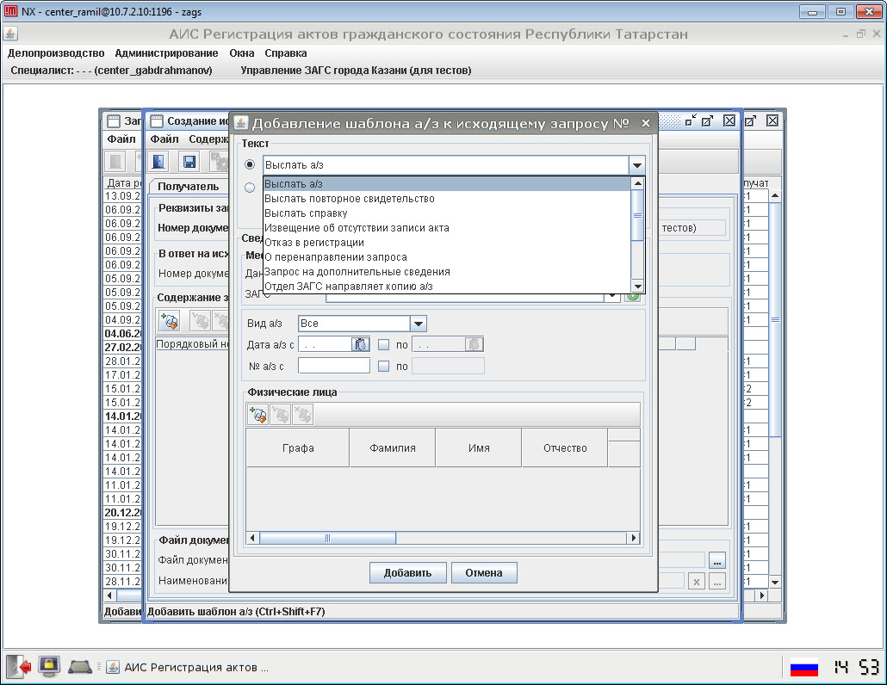

Рис.18 Выбор типа запроса. Формирование содержимого запроса.

Запрос можно распечатать (См. Рис.19).

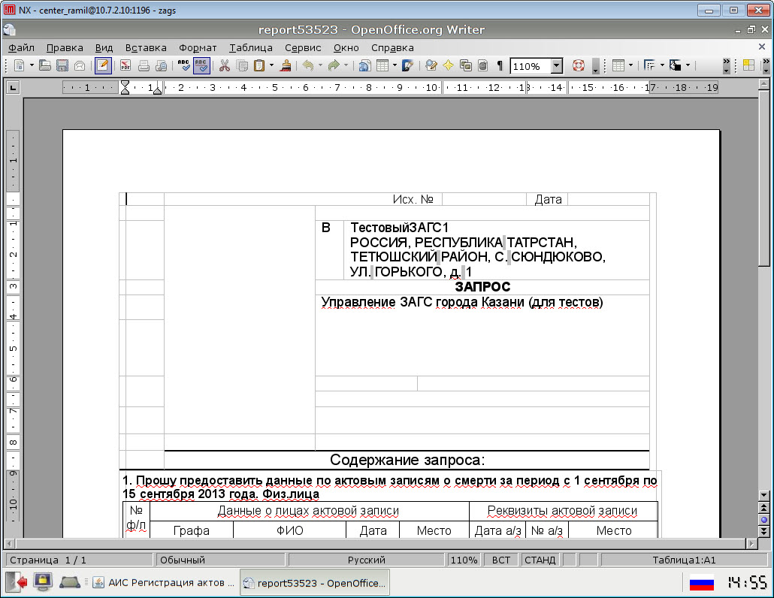

Рис.19 Печатная форма запроса

После сохранения исходящего запроса, его можно подписать ЭЦП, направить. Для подписания с помощью ЭЦП необходимо ввести ключ (См. Рис.20).

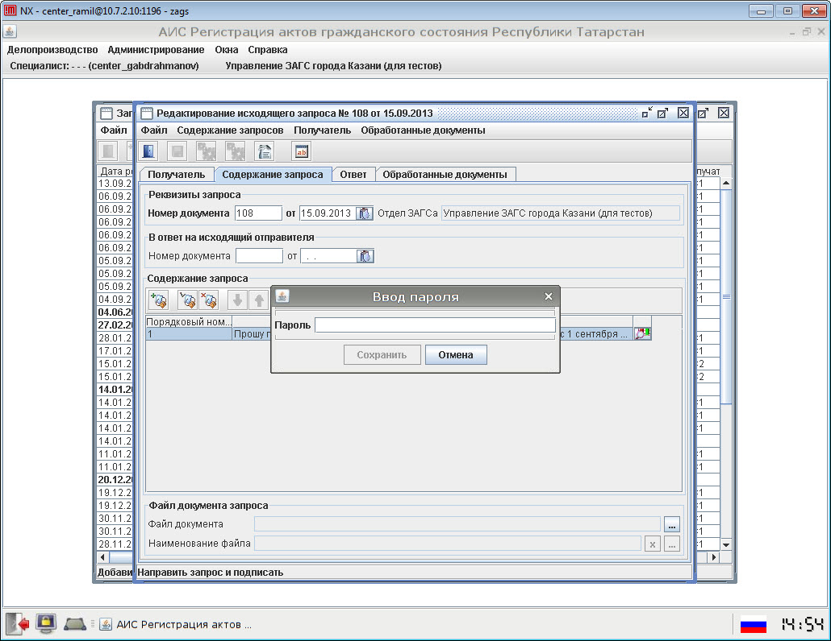

Рис.20 Ввод пароля для подписания с помощью ЭЦП

После успешного ввода пароля появляется окно об успешном подписании документа (См. Рис.21).

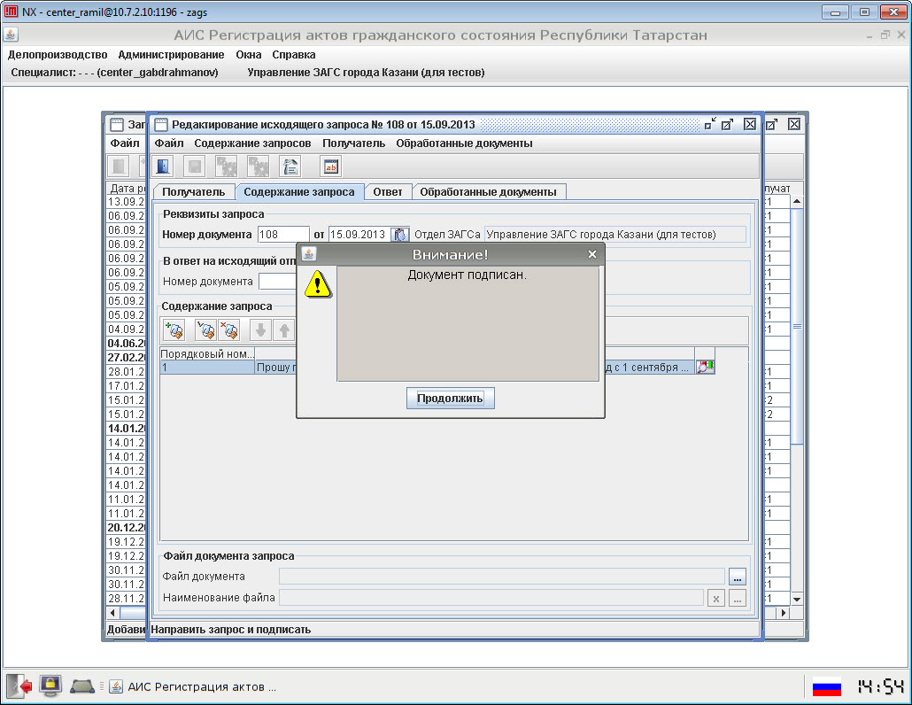

Рис.21 Информационное окно об успешном подписании документа

При направлении запроса в орган ЗАГС он появится в органе ЗАГС, как входящий и будет помечен жирным шрифтом (См. Рис.23). В свою очередь в органе ЗАГС, откуда был направлен запрос, данный запрос будет отмечен, как исходящий (См. Рис.22).

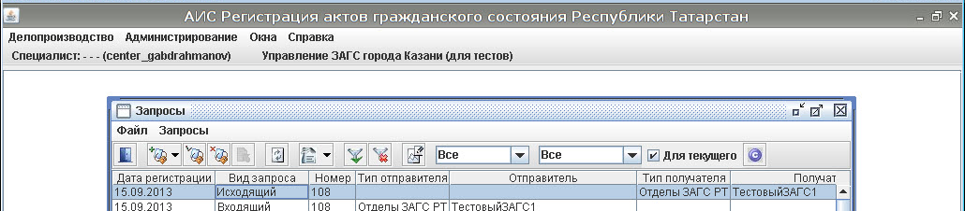

Рис.22 Отображение исходящего запроса у отправителя

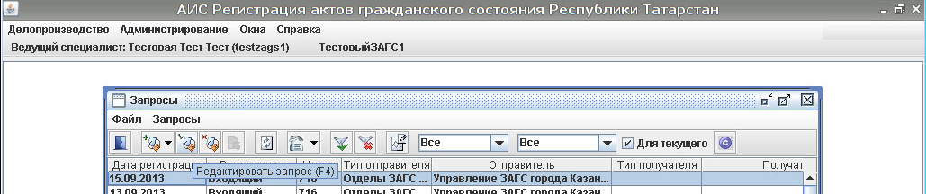

Рис.23 Отображение входящего запроса у получателя

При направлении запроса статус запроса изменяется на Выполнено. При выполнении или отсутствии возможности выполнения запроса необходимо изменять статус запроса (См. Рис.24).

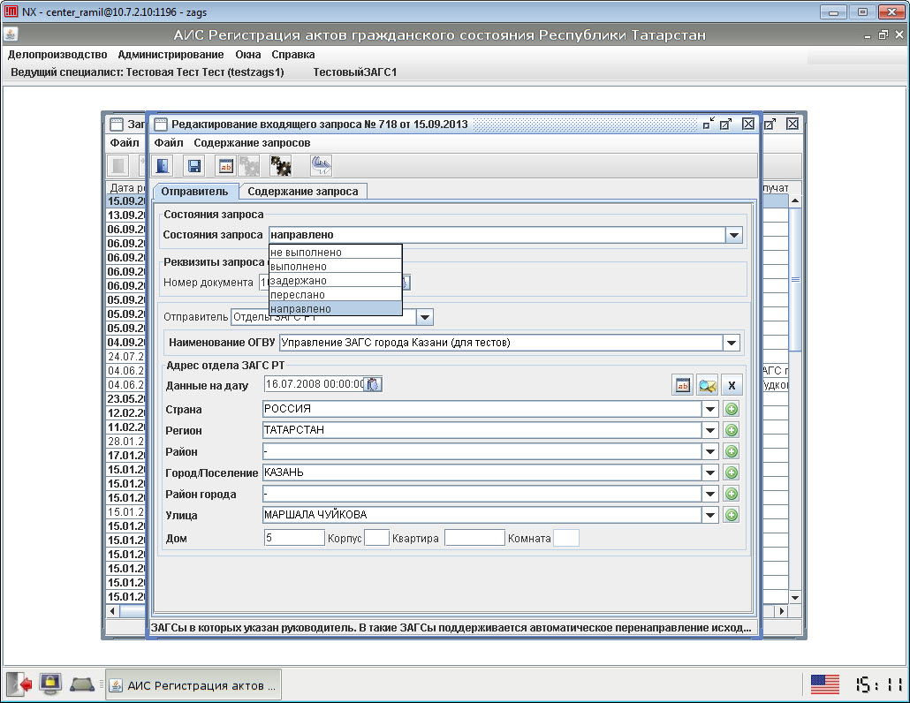

Рис.24 Смена статуса запроса

Во входящем запросе, который был подписан с помощью ЭЦП, доступна функция верификации (проверки подлинности) подписи (См. Рис.25). После успешной верификации в системе появляется соответствующее информационно окно (См. Рис.26)

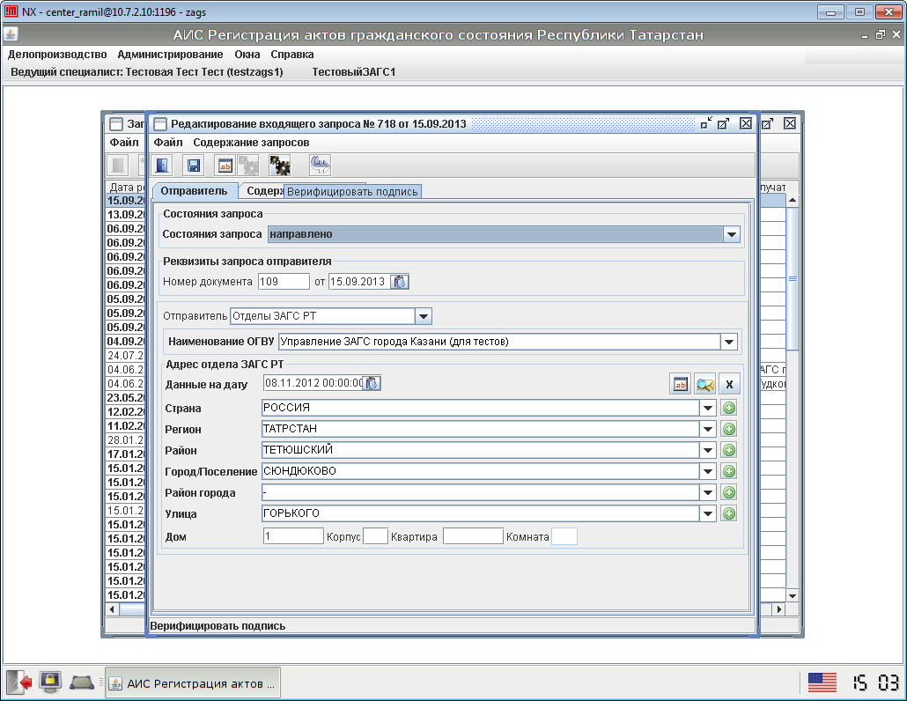

Рис.25 Функция верификация подписи

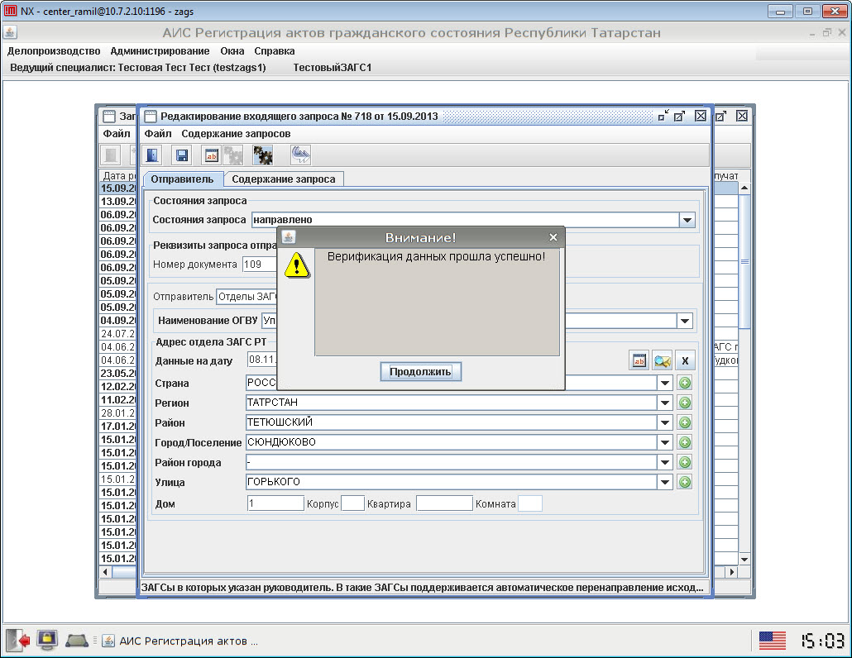

Рис.26 Информационное окно об успешной верификации данных

Для составления статистики и формирования отчетности можно задать параметры фильтра и просмотреть количество запросов за выбранный период по отправителям, получателям и т.д. (См. Рис.27)

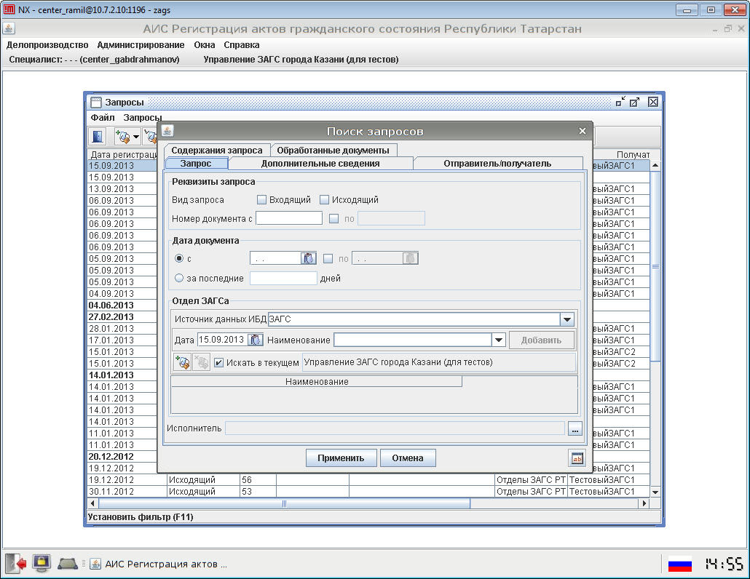

Рис.27 Поиска запросов

1. **Работа с модулем учета бланков свидетельств в АИС ЗАГС Республики Татарстан**

Делопроизводство - Журнал прихода/расхода бланков свидетельств (См. Рис.28).

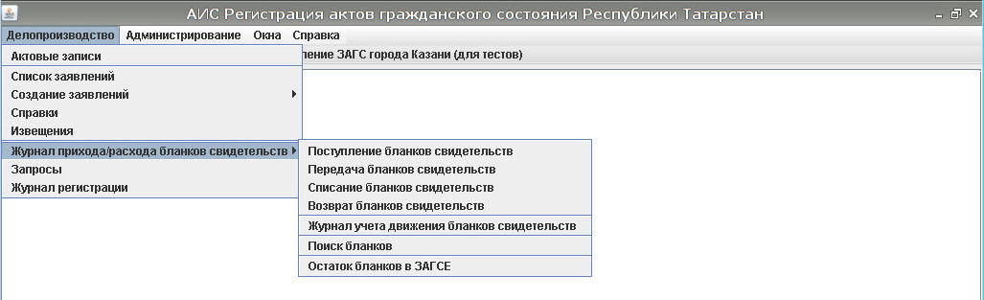

Рис.28 Переход к модулю Журнал прихода/расхода бланков свидетельств

Управление ЗАГС вводит бланки в систему через модуль поступление бланков (См. Рис.29). После этого бланки попадают в остаток органа ЗАГС (УЗАГС КМ РТ).

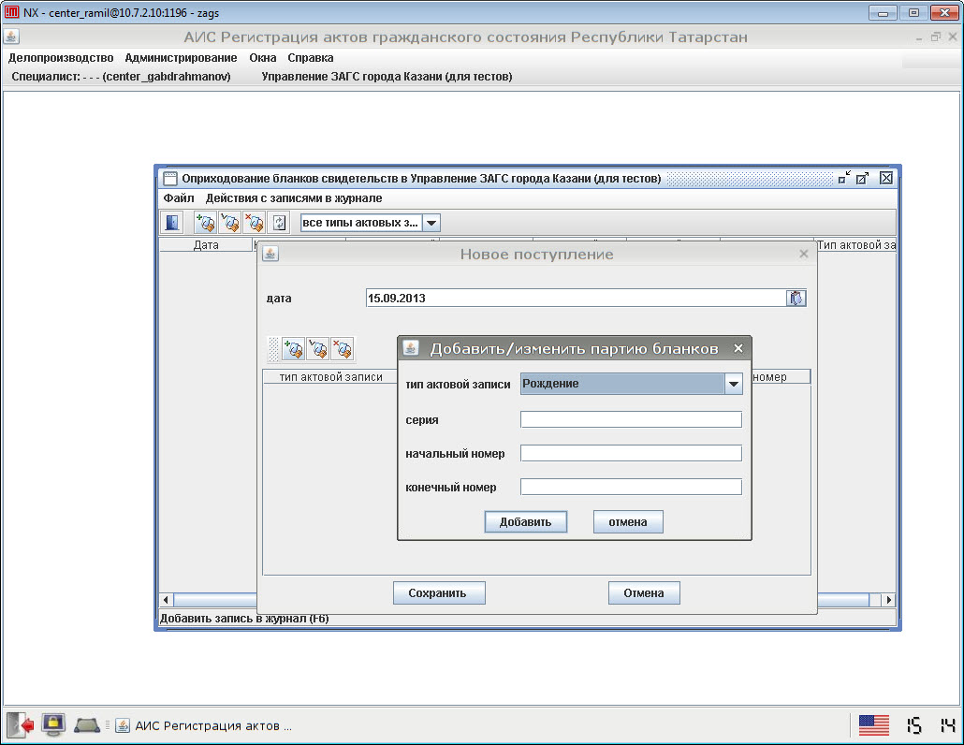

Рис.29 Ввод бланков в систему УЗАГС РТ

После этого они могут быть переданы в дочерние органы ЗАГС. Для передачи бланков необходимо перейти в модуль Делопроизводство - Журнал прихода/расхода бланков свидетельств - передача бланков свидетельств (См. Рис.30).

Для удобства на нижней панели окна отображается остаток бланков свидетельств.

Для формирования новой передачи необходимо нажать кнопку Добавить, внести данные по дате передачи, органу ЗАГС, в который осуществляется передача, партии бланков (указать тип аз, серию бланков, начальный и конечный номер бланков).

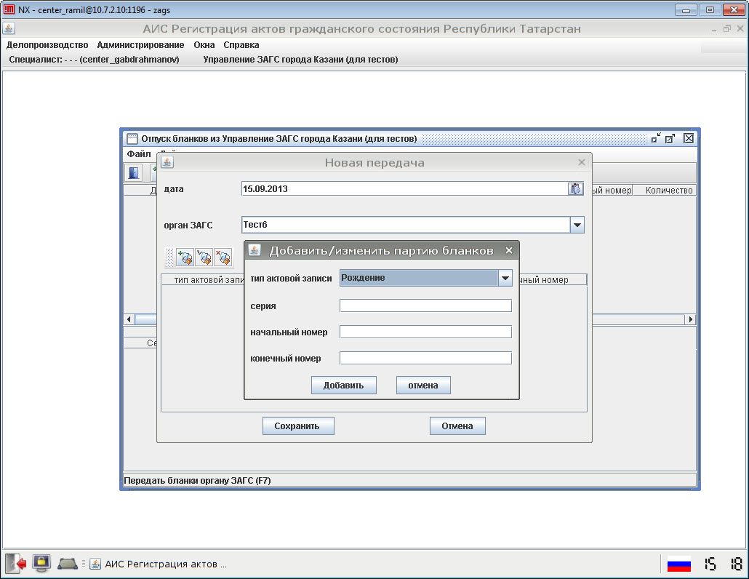

Рис.30 Передача бланков органам ЗАГС

После этого в таблице переданных бланков появится соответствующая запись (белая). После успешного оприходования бланков, в дочернем органе ЗАГС запись становится зеленой.

**Важно!** После того, как бланки были переданы из УЗАГС КМ РТ в органе ЗАГС, куда они были переданы, необходимо оформить поступление бланков. При этом вводить все полученные бланки в АИС ЗАГС РТ не требуется, они автоматически добавятся в остаток, после чего имеется возможность выдачи бланков. В случае необходимости из остатка бланков орган ЗАГС может передать часть бланков в дочерние организации (в данном случае в сельские поселения). Стоит учесть, что передачу и прием бланков может осуществлять только руководитель органа ЗАГС (в сельских поселениях – секретарь СП, имеющий доступ в АИС ЗАГС РТ).

Бланки могут быть возвращены из дочернего органа ЗАГС, испорченные бланки могут быть списаны.

Есть функция просмотра остатка бланков в ЗАГСе, где можно отфильтровать записи по требуемым условиям (Рис.31). Причем вышестоящий ЗАГС имеет возможность просмотра остатка бланков в своих дочерних отделах ЗАГС (так, УЗАГС КМ РТ видит остаток в каждом органе ЗАГС РТ).

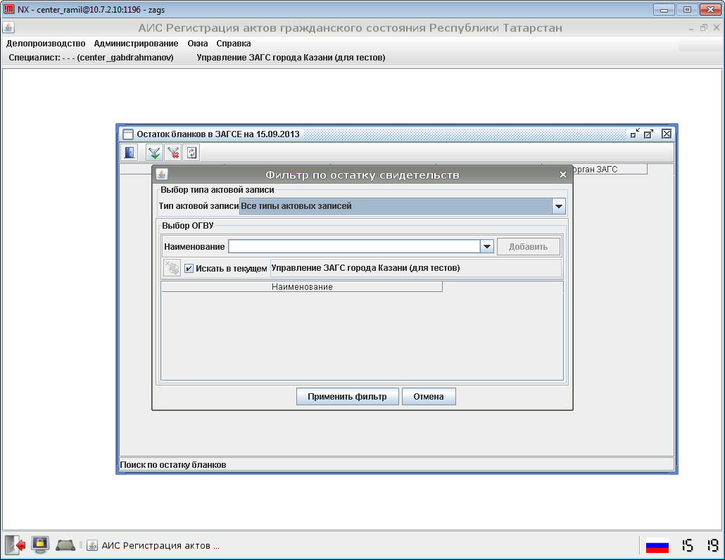

Рис.31 Просмотр остатка бланков в органе ЗАГС

Полная информация по движению бланка содержится в модуле поиск бланков (См. Рис.32). Поиск можно осуществлять по виду бланков (о рождении, смерти и т.д.), номеру и серии бланков. При нахождении отображается вся информация по движению бланка: когда и кем был принят, куда передан или возвращен (если такие движения имеют место быть). Если бланк уже выдан – имеется информация о том, кто именно выпустил бланк и в каком органе ЗАГС.

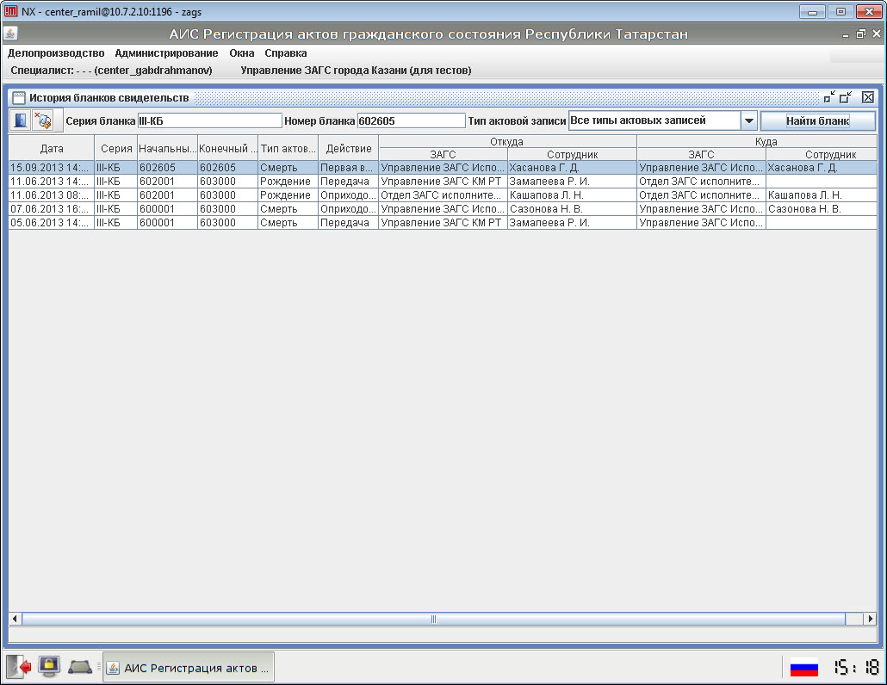

Рис.32 Поиск бланков. Информация по движению бланков

Журнал учета движения бланков свидетельств в органе ЗАГС содержит информацию об остатке, количестве поступивших и использованных бланков в текущем органе ЗАГС и его дочерних органах. Также можно сформировать отчеты по форме №10 по районам, по видам актовых записей за определённый период (См. Рис.33).

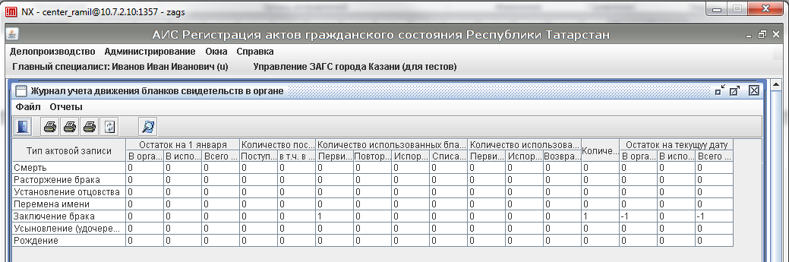

Рис.33 Журнал учета движения бланков свидетельств в органе ЗАГС